 Союз городов Центра и Северо-Запада России

173000, Великий Новгород, ул. Федоровский ручей, 2/13, тел./факс (816-2) 66-32-75,
E-mail: sgszr@mail.natm.ru, http://www.sgorodov.ru

Пресс-релиз по итогам общего Собрания
Союза городов Центра и Северо-Запада России

В Рыбинске (Ярославская область) 30 марта состоялось очередное общее Собрание Союза городов Центра и Северо-Запада России. Открыл Собрание Президент Союза, Мэр Великого Новгорода Юрий Бобрышев. С приветственными словами к участникам Собрания обратились заместитель председателя Законодательного собрания Ярославской области Павел Исаев, депутат Государственной Думы Илья Осипов и Глава города Рыбинска Денис Добряков. В своих выступлениях они подчеркнули важность и своевременность вопросов, внесенных в повестку дня, возможность использования площадки Собрания для обсуждения наиболее насущных проблем местного самоуправления, схожесть основных вопросов местного самоуправления в различных субъектах РФ.
Основной вопрос повестки дня – о результатах реализации программ Фонда содействия реформированию ЖКХ в городах Союза, о капитальном ремонте многоквартирных домов и расселении аварийного жилого фонда в условиях действующих межбюджетных отношений.
Инициатором рассмотрения этого вопроса на Собрании Союза стал Глава города Твери, вице-президент Союза городов Центра и Северо-Запада России Александр Корзин. С докладом выступила руководитель Центра общественного контроля в сфере ЖКХ Тверской области, депутат Тверской городской Думы Елена Юлегина. В основу выступления легли сводные данные проведенного информационного обмена между городами. При поддержке Фонда только в 21 городе Союза улучшили свои жилищные условия 1 млн. 105 тысяч человек – в среднем 22% от всего населения городов. По программе расселения аварийного жилья улучшили жилищные условия жители более чем полутора тысяч многоквартирных жилых домов, расселено и снесено более 300 тыс. кв. м аварийного жилья. Общая стоимость программы расселения аварийного жилья составила 15,253 млрд. рублей, из них 9,953 млрд. рублей (65%) - финансирование Фонда. Совместно с Фондом капитально-комплексно и выборочно - отремонтировано 38 млн. кв. м жилья, 8 854 МКД, что в среднем составляет 22% от общего количества МКД в городах Союза, принявших участие в информационном обмене.
Елена Евгеньевна особо отметила вызывающие тревогу данные. В Карелии и Псковской области аварийный фонд расселен менее чем на 60 процентов. В Тверской, Ивановской, Архангельской, Ленинградской и Вологодской – менее чем на 70 процентов. В 9 городах Союза на настоящий момент имеется 1 200 вступивших в законную силу и неисполненных судебных решений по выполнению капитального ремонта многоквартирных домов на основании ст. 16 закона о приватизации жилых помещений. Стоимость работ по этим решениям составляет значительную часть от бюджетов городов (собственных поступлений): Великий Новгород – 26 процентов, Ярославль и Архангельск – 10 процентов, Калининград -5.
Директор Национального центра общественного контроля в сфере ЖКХ «ЖКХ Контроль» Светлана Разворотнева прокомментировала итоги работы Фонда и регионов по стране в целом. На сегодняшний день не переселённого жилья, признанного аварийным до 1 января 2012 года осталось: по всей Российской Федерации - 3, 10 млн.кв.м; в том числе в Центральном федеральном округе – 422,52 тыс. кв. м; в Северо-западном федеральном округе – 369,82 тыс. кв. м. Признано аварийным после 1 января 2012 года: по всей Российской Федерации - 9, 23 млн.кв.м; в том числе в Центральном федеральном округе – 1138,33 тыс. кв. м; в Северо-западном федеральном округе – 1135,26 тыс. кв. м.
Светлана Викторовна выступила в поддержку идеи создания на базе Фонда ЖКХ Института развития ЖКХ. Предложила ознакомиться с разработанными НП «ЖКХ Контроль» материалами реорганизации Фонда.
Депутат Государственной Думы, член Комитета по жилищной политике и жилищно-коммунальному хозяйству Илья Осипов заверил собравшихся, что позиция городов очень важна для депутатов, проинформировал, что идет работа по поиску форм деятельности Фонда. Илья Владимирович выразил обеспокоенность серьезностью проблемы с судебными решениями, в то же время отметил, что Конституционный суд подтвердил необходимость выполнения Закона о приватизации.
Президент Союза, Мэр Великого Новгорода Юрий Бобрышев в своем выступлении рассказал о дискуссиях по межбюджетным отношениям в рамках секции на Форуме в Сочи, о разногласиях с Министром финансов Антоном Силуановым и о поддержке со стороны Дмитрия Козака и Алексея Кудрина.
Руководители городов в своем решении одобрили необходимость обращения к Президенту РФ Владимиру Путину с просьбой о продлении работы Фонда содействия реформированию ЖКХ на 2018 – 2023 годы.
Второй вопрос был посвящен инвестиционным рискам на территориях муниципальных образований, эффектам деятельности органов местного самоуправления. С большим интересом был выслушан доклад генерального директора Фонда «Институт экономики города» Александра Пузанова. О путях решения проблемы на основе опыта Рыбинска и Череповца выступили начальник управления экономического развития и инвестиций Администрации города Рыбинска Александр Климов и Мэр города Череповца Юрий Кузин. Поставленная перед собой череповчанами задача покинуть список 319 моногородов за счет реализации новых инвестиционных проектов на сумму свыше 30 млрд. рублей и создания около 6 тысяч новых рабочих мест нашла поддержку и вызвала уважение участников Собрания.
В решении отмечена необходимость проведения анализа инвестиционных рисков, связанных с состоянием нормативной базы, управленческих, институциональных и социально-экономических рисков.
Участники Собрания ознакомились с отчетным докладом, представленным в форме слайд-фильма, заслушали отчет ревизионной комиссии, утвердили план работы на 2017 год.
Исполнительный директор Александр Васильев предложил руководителям городов использовать сайт Союза в качестве нового ресурса органов местного самоуправления. На сайт уже занесено 1380 документов и работа продолжается. Размещены решения всех Собраний, начиная с 1990 года, доклады и презентации, информационные обмены, обращения и ответы федеральных органов государственной власти. В 48 фотоальбомах размещено около 1000 фотографий.
Участники Собрания посетили производственные цеха и музей публичного акционерного общества «Научно-производственное объединение «Сатурн», которое отметило свое 100-летие в 2016 году. За эти годы выпущено более 50 тысяч авиационных двигателей различных модификаций. Предприятие поставляет продукцию в 30 стран мира, являясь признанным лидером высокотехнологичной и наукоемкой промышленности в России. Заместитель Главы администрации города Рыбинска Наталья Гордиенко и директор по персоналу НПО «Сатурн» Дмитрий Барвинок выступили с докладами по вопросу «Эффективное взаимодействие органов местного самоуправления с промышленными предприятиями города Рыбинска как залог успешного развития территории».
Для участников Собрания были организованы экскурсии на завод «Русская механика», гидротехнические сооружения «ПАО «РусГидро «Каскад Верхневолжских ГЭС», и музей Советской эпохи. Завод Дорожных машин организовал передвижную выставку производимой продукции около здания Администрации города, которая вызвала живой интерес у руководителей и специалистов из городов Союза. На Собрание были приглашены руководители Рыбинска прошлых лет, активно работавшие в Союзе.
Хозяева услышали в свой адрес много благодарственных слов не только от руководителей городов Союза, но и от принявших участие в Собрании представителей межрегиональных ассоциаций – Поволжья и Урала, Союза Российских городов и Международной Ассамблеи столиц и крупных городов.
Все материалы общего Собрания Союза городов Центра и Северо-Запада России размещены на сайте Союза www.sgorodov.ru.

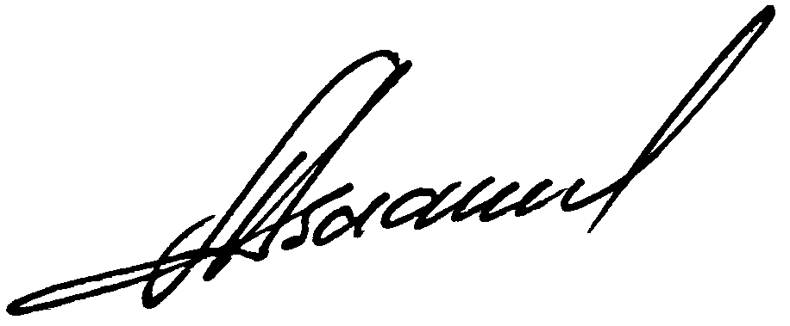

Исполнительный директор Александр Васильев

